**Упражнение 03 — Концепция Декомпозиции**

**1. Демографическая пирамида РФ (2025)**

Демографическая пирамида Российской Федерации на 2025 год, представленная в файле, взята за основу для анализа.

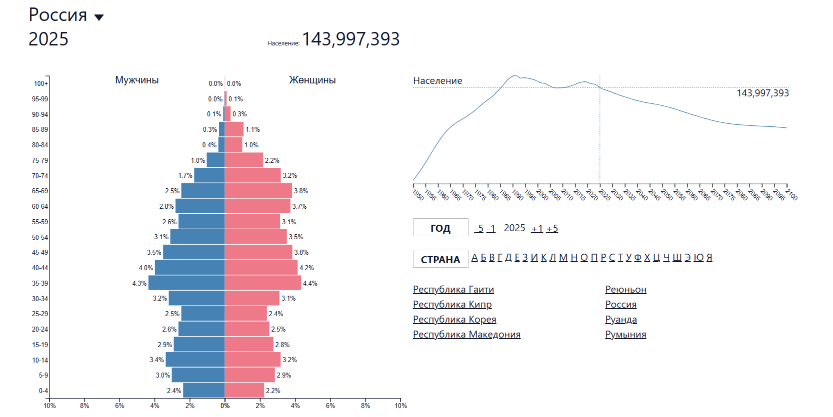

**2. Показатель разбиения**

Показателем разбиения демографической пирамиды является **процентная доля** каждой возрастно-половой группы от общей численности населения страны на 2025 год.

**3. Цель составления демографической пирамиды**

Основная цель составления демографической пирамиды — **визуализировать и проанализировать возрастно-половую структуру населения**. Это позволяет:

* Оценить текущую демографическую ситуацию (например, старение населения, преобладание определённых возрастных групп).
* Прогнозировать будущие демографические тенденции.
* Планировать социальную и экономическую политику (например, в сферах здравоохранения, образования, пенсионного обеспечения).

**4. Вид декомпозиции**

Вид декомпозиции демографической пирамиды — **структурный**. Общая численность населения (целое) разбивается на составные части (возрастно-половые группы) для анализа его структуры.

**5. Уровни и критерии декомпозиции**

* **Количество уровней декомпозиции:** 2.
* **Уровни декомпозиции:**
  1. Пол.
  2. Возраст.
* **Критерии разбиения для каждого уровня:**
  1. **Для уровня «Пол»:** население делится на две группы по биологическому признаку — **мужчины** и **женщины**.
  2. **Для уровня «Возраст»:** каждая половая группа далее разбивается на **возрастные когорты** (интервалы), как правило, с шагом в 5 лет (0-4 года, 5-9 лет, 10-14 лет и т.д.).

**6. Порядок построения демографической пирамиды**

Построение демографической пирамиды выполняется в следующем порядке:

1. **Сбор данных:** Собираются статистические данные о численности населения, распределённые по полу и по 5-летним возрастным группам.
2. **Создание осей:** Строится система координат.
   * **Вертикальная ось (Y):** На ней откладываются возрастные группы, от самых молодых (0-4) внизу до самых старых (100+) наверху.
   * **Горизонтальная ось (X):** Она отображает долю (в процентах) или абсолютную численность населения. Нулевая отметка находится в центре.
3. **Разделение по полу:** График делится вертикальной осью на две части: левая сторона для **мужчин**, правая — для **женщин**.
4. **Построение гистограммы:** Для каждой возрастной группы от центральной оси строятся горизонтальные столбцы (бары). Длина каждого столбца пропорциональна численности или процентной доле людей в данной возрастно-половой группе.